Kraków, 3. października 2012 roku

3. MIĘDZYNARODOWE SYMPOZJUM ILUSTRACJI
Funkcja „folku”: ilustracja, narracja, społeczeństwo
8–9 listopada 2012 roku
Muzeum Etnograficzne w Krakowie, Pl. Wolnica 1
oraz
WYSTAWA
Funkcja „folku”: ilustracja, narracja, społeczeństwo
Międzynarodowe poszukiwania wokół ilustracji
8 listopada –30 grudnia 2012
Muzeum Etnograficzne w Krakowie, ul. Krakowska 46

International Illustration Research (Międzynarodowe poszukiwania wokół ilustracji)
to międzynarodowa sieć współpracy pomiędzy środowiskami akademickimi
i artystycznymi, które ilustracji rozumianej jako społeczny i kulturowy fenomen przedstawiania świata (także świata idei), przypatrują się od strony praktycznej
i teoretycznej. To przestrzeń eksperymentu, w której powstają nowe metody badania
i interpretowania kultury wizualnej.

Muzeum Etnograficzne im. Seweryna Udzieli w Krakowie jest współorganizatorem trzeciej edycji sympozjum. Pierwsza – Shadow Play: Alchemy, Redolence
& Enchantment – odbyła się w Cardiff w 2010 roku, druga – Illustration & Writing: Visual Langauges w Manchesterze rok później.

Podczas trzeciego sympozjum gościć będziemy wykładowców i artystów z Polski, Anglii, Niemiec, Chin, Indii i Kanady. Wykładom i dyskusjom towarzyszyć będzie także wystawa prac uznanych grafików, ilustratorów, projektantów książek, którzy w swoich pracach wykorzystują tradycyjne techniki druku (jak drzeworyt czy linoryt) oraz odwołują się do kontekstów lokalnych: przetwarzają je lub cytują wprost.
Nie zabraknie także obiektów z kolekcji MEK.

Wspólnie zastanowimy się, jaką rolę może odgrywać we współczesnym świecie twórczość ilustratorów (grafików, projektantów). Zwłaszcza taka, która wyrasta na gruncie konkretnej kultury, komentuje konkretną rzeczywistość. W jaki sposób kieruje ona swój przekaz do społeczności – tych lokalnych i globalnych?

Tematyka blisko dwudziestu wystąpień skupiać się będzie wokół takich zagadnień, jak ilustracja jako język wizualny, znaczenie i funkcja wzorów, miejskie mity, kicz
w ilustracji, queer jako folk, dziedzictwo kulturowe a tożsamość narodowa, rynek wydawniczy a twórczość ludowa, rola ilustracji w procesie tworzenia indywidualnych narracji, etno-ikony, dawne i współczesne techniki projektowania graficznego.

Głównym gościem trzeciego sympozjum będzie pan Andrzej Klimowski – malarz, grafik, autor powieści graficznych i filmów animowanych, twórca wybitnych plakatów, okładek książkowych, ilustracji prasowych, który poruszy temat „Miejskiego folku”.
Na wystawie zaś zaprezentowana zostanie seria jego linorytów.

Ponadto swoje wystąpienia zaprezentują:
Chris Campe, Mireille Fauchon, Stephen Fowler, Alexa Galea, Jaleen Grove, Joanna Quental, Amelia Johnstone, Anna Machwic, Desdemona McCannon, Melanie Miller & Dr Tongyu Zhou, Vasvi Oza, Rathna Ramanathan, Argyro Tsavala, Luise Vormittag, James Walker
(Szczegółowe biogramy: www.illustrationresearch.co.uk/thirdsymposium)

Udział w wystawie wezmą:
Peter Lloyd, Jonny Hannah, Sheena Calvert, Mireille Fauchon, Luise Vormittag, Melanie Miller i Tongyu Zhou, Amelia Johnston, Desdemona McCannon, Anna Machwic, Lotte Crawford, Alice Patullo, Irlo Svala, Andrzej Klimowski

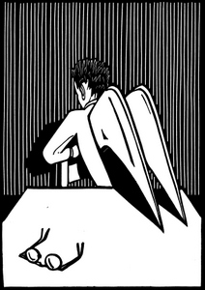
Andrzej Klimowski, linoryt

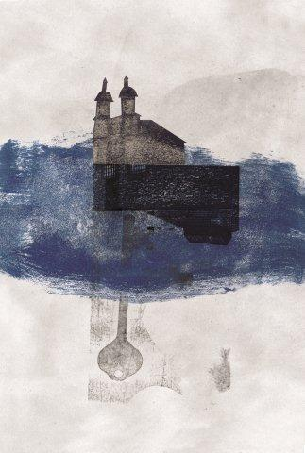
Argyro Tsavala, „The Bloody Chamber”

Ilustracja interpretująca klasyczną już opowieść „The Bloody Chamber” autorstwa brytyjskiej pisarki i publicystki Angeli Carter (1940– 1992), uznawanej za przedstawicielkę realizmu magicznego w literaturze europejskiej, budującej fabuły swoich książek w oparciu o anglosaskie baśnie i legendy.

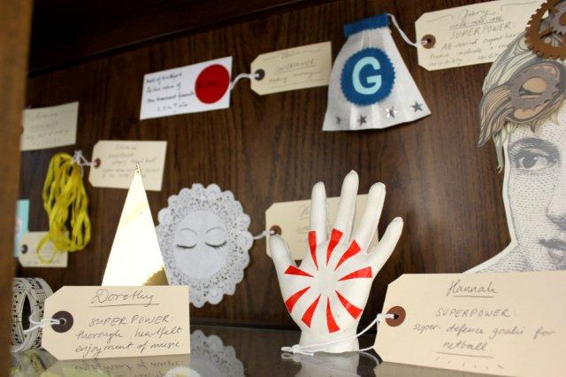
Luise Vormittag, „The most Powerful Cabinet in Whitechapel by Container”

Prace powstałe w ramach festiwalu zorganizowanego przez Vital Arts z okazji otwarcia szpitala Royal London Hospital w marcu 2012 roku. Vital Arts to organizacja, która od 1996 roku działa na rzecz poprawy sytuacji pacjentów i lekarzy poprzez sztukę. Luise Vormittag zaprosiła do współpracy pacjentów, lekarzy oraz odwiedzających. W wyniku interaktywnego performance’u – mobilnego salonu w przestrzeni szpitala – powstały rzeczy symbolizujące ukryte talenty, sekretne super moce poszczególnych osób. „Pełna mocy gablota” zagościła w szpitalu jako stały element – wystawa i zaproszenie do rozmowy o tym, co boli, o tym, co daje siłę.

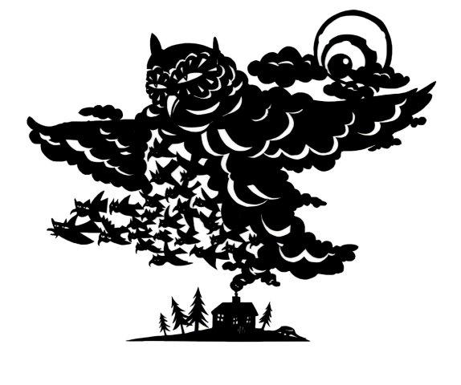
Peter Lloyd, „The Owl Tree”

„The Owl Tree” to jedna z trzynastu wycinanek inspirowanych książeczką dziecięcą autorstwa brytyjskiej pisarki Jenny Nimmo, opowiadającą o Joe – małym chłopcu, który próbuje uchronić przed ścięciem drzewo, które pokochała jego babcia, gdy kiedyś zobaczyła siedzącą na nim sowę. Jaką tajemnicę skrywają konary?

PROGRAM SYMPOZJUM:

THURSDAY (8.11.2012)
9.00–10.00 registration / coffee
10.00–11.00 Welcome from IR / Presentation by Ewalina Lasota, Ethnographic Museum Kraków: ethnographic methods of enquiry.
11.00–12.30 (3 x 20 min presentations + 30 min Q+A)
Session 1 : Language
Joanna Quental (Portugal) Searching for a common identity: the folk interpreted through illustration
Peter Lloyd (UK) The adornment of folk clothing and its applications
Jim Walker (UK) The Vernacular Line: Adoption and Transposition of the Kitsch in Illustration
12.30–1.30 LUNCH
1.30– 3.00
Session 2 : Rhetoric
Jaleen Grove (Canada) Moose, Maples, Mounties and Other Myths By Canadian Illustrators
Chris Campe (Germany) Queer as Folk
Alexa Galea (UK) Fear of Folk: Why Folk Art and Ritual Horrifies
3.00–4.30
Session 3: Collaboration
Dr Melanie Miller and Dr Tongyu Zhou Scissors (UK/China) Paper, Poetry: The Relationship between traditional Folk art and Contemporary Art Practice
Rathna Ramanathan (UK) Collaboration between folk artist and designer within the form of the book
Vasvi Oza (India) Commodification of Folk Art in India
4.30–5.00 REFRESHMENTS
5.00–6.00 KEYNOTE SPEAKER Andrzej Klimowski (UK) Urban Folk
6.00–7.00 EXHIBITION OPENING
FRIDAY (9.11.2012)
9.30–11.00
Session 4: Performance
Luise Vormittag (UK) Illustration as Interactive, collaborative practice
Bruce Ingman (UK) Ian Dury
Amelia Johnstone (UK) Illustration off the Page
11.00–1.00
Session 5 : Process
Jonny Hannah (UK) A trail of breadcrumbs...
Stephen Fowler (UK) Wild Man
Pamela Smy (UK) From imagination to observation and back again: using sketchbooks to search for the Green Man
Dr. Sheena Calvert (UK) Collaboratively-produced posters, printed letterpress, using the ‘ephemeral’ imagery of early and mid-20th century printing cuts as a departure point.
1.00–2.00 LUNCH
2.00–3.30
Session 6 : Place
Desdemona McCannon (UK) Arne’s Progress: A Contemporary Broadside
Mireille Fauchon (UK) The Priory Tunnels
Ania Machwic (Poland) Silesia
3.30–4.00 Gallery talks (Lotte Crawford, Irlo Svala, Alice Patullo) with coffee / tea
4.00–5.00 Amelia Johnstone Puppet Performance
5.00 CLOSING REMARKS / Information about Journal Publication and future events

INFORMACJE PRAKTYCZNE:

3. MIĘDZYNARODOWE SYMPOZJUM ILUSTRACJI
Funkcja „folku”: ilustracja, narracja, społeczeństwo
8–9 listopada 2012 roku
Muzeum Etnograficzne w Krakowie, Pl. Wolnica 1
oraz
WYSTAWA
Funkcja „folku”: ilustracja, narracja, społeczeństwo
Międzynarodowe poszukiwania wokół ilustracji
8 listopada –30 grudnia 2012
Muzeum Etnograficzne w Krakowie, ul. Krakowska 46

Organizatorzy: Manchester School of Art, Cardiff School of Art and Design oraz
Muzeum Etnograficzne im. Seweryna Udzieli w Krakowie
www.illustrationresearch.co.uk
www.etnomuzeum.eu

***
Udział w dwudniowych sympozjum wynosi: 120£ (jeden dzień: 90£)
Studenci: 30£ (dwa dni), 15£ (jeden dzień)
Uczestnicy z Polski: 30£ (dwa dni), 15£ (jeden dzień)
(W ceny wliczony lunch)

Konferencja odbywa się w języku angielskim.

Termin zapisów mija 1 listopada 2012 roku.
Rejestracji należy dokonać poprzez stronę:
http://illustrationresearch.co.uk/thirdsymposium/index.php/2012/online-registratio/
Liczba miejsc ograniczona!

KONTAKT:
Desdemona McCannon
Lecturer in Contemporary Art History at Manchester Metropolitan University.
d.mccannon@mmu.ac.uk

Amelia Johnstone
Senior Lecturer in Illustration at Cardiff Metropolitan University
ajohnstone@cardiffmet.ac.uk

Ewelina Lasota
Muzeum Etnograficzne im. Seweryna Udzieli w Krakowie
lasota@etnomuzeum.eu
tel. 012 430 63 42 (wew. 34)

Patronat Medialny: TVP Kraków, Radiofonia, Barbarzyńca, Poland Art, Krakow Post, www.e-krakow.com, www.cracow-life.com, www.krakow.pl, www.miastodzieci.pl

……………………………………………………………………………………………………………………………………

Promocja:
Joanna Grabeus
012/ 430.55.75 w.75

grabeus@etnomuzeum.eu

